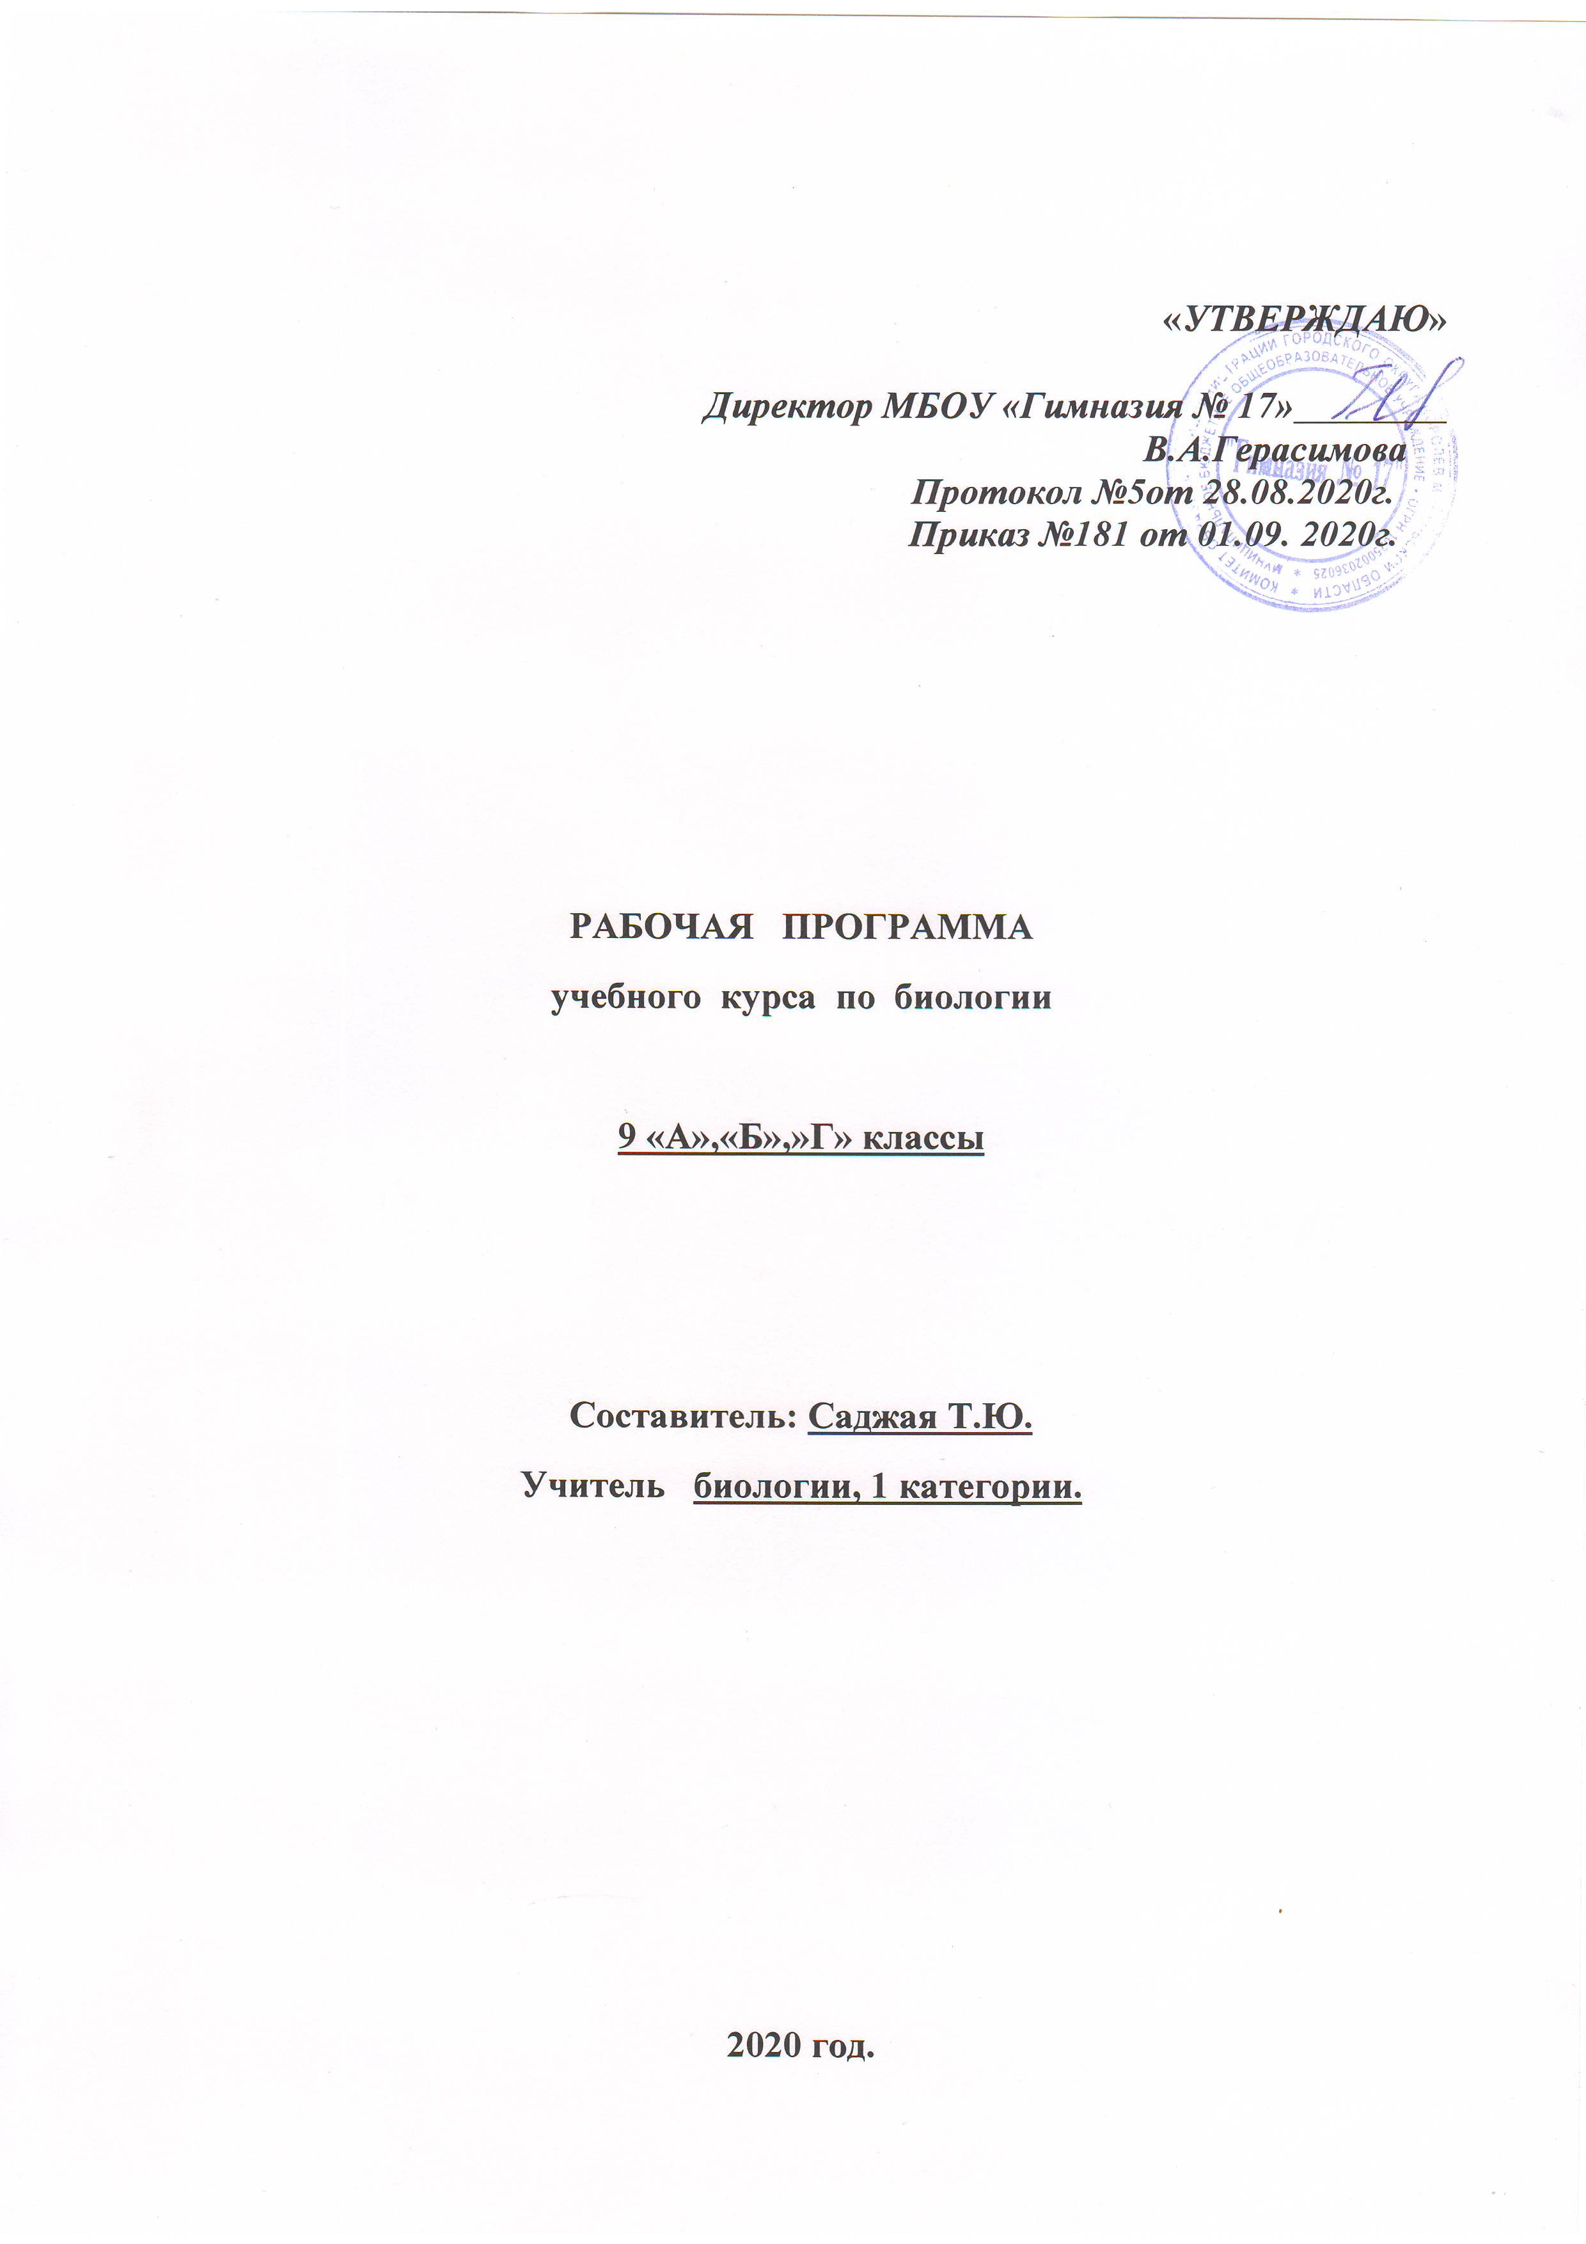

Пояснительная записка.

Рабочая программа по биологии построена на основе фундаментального ядра содержания основного общего образования, Основной образовательной программы основного общего образования МБОУ «Гимназия №17», Примерной программы основного общего образования по биологии и авторской программы В.В. Пасечника (Москва. Дрофа 2014 г.) и соответствует федеральному компоненту Государственного стандарта и Федеральному базисному учебному плану.
Рабочая программа предназначена для изучения биологии на базовом уровне.
Учебник: Каменский А.А., Криксунов Е.А., Пасечник В.В. учебник для общеобразовательных учреждений «Введение в общую биологию и экологию» 9 класс: 2-е изд. –М. : Дрофа, 2015.

Программа рассчитана на 2 часа (из расчёта 70 учебных часов в неделю).

Требования к подготовке обучащихся.

В результате освоения программы обучающиеся научатся:

1. Сравнивать, сопоставлять, классифицировать, ранжировать объекты по одному или нескольким предложенным основаниям, критериям. Обучающиеся научатся различать факт, мнение, доказательство, гипотезу.
2. Определять адекватные способы решения учебной задачи на основе заданных алгоритмов. Комбинировать известные алгоритмы деятельности в ситуациях, не предполагающих стандартное применение одного из них.
3. Исследовать несложные практических ситуации, выдвигать предположения, понимать необходимость их проверки на практике. Использовать лабораторные работы, несложные эксперименты для доказательства выдвигаемых предположений; описывать результаты этих
работ.
4. Самостоятельно на основе опорной схемы формулировать определения основных понятий курса биологии.
5. Творчески решать учебные и практические задачи, мотивированно отказываться от образца, искать оригинальные решения; самостоятельно выполнять различные творческие работы; участвовать в проектной деятельности.
6. Использовать для познания окружающего мира различные методы (наблюдение, измерение, опыт, эксперимент, моделирование).
7. Определять структуру и характеристику объекта познания, поиск функциональных связей и отношений между частями целого. Разделение процессов на этапы, звенья.
8. Извлекать учебную информацию на основе сопоставительного анализа рисунков, натуральных биологических объектов, моделей, коллекций, учебных электронных изданий.
9. Работать с биологическими словарями и справочниками в поиске значений биологических терминов.
10. Пользоваться предметным указателем энциклопедий и справочников для нахождения информации.
11. Готовить и делать сообщения.
12. Передавать содержание прослушанного текста в сжатом или развернутом виде в соответствии с целью учебного задания.
13. Перефразировать мысль (объяснить «иными словами»).
14. Осознанно и бегло читать тексты различных стилей и жанров, проводить информационно-смысловой анализ текста. Использовать различные виды чтения (ознакомительное, просмотровое, поисковое и др.).
15. Выбирать и использовать выразительные средства языка и знаковых систем (текст, таблица, схема, аудиовизуальный ряд и др.) в соответствии с коммуникативной задачей, сферой и ситуацией общения.
16. Владеть монологической и диалогической речью. Уметь вступать в речевое общение, участвовать в диалоге (понимать точку зрения собеседника, признавать право на иное мнение).
17. Самостоятельно организовывать учебную деятельность (постановка цели, планирование, определение оптимального соотношения цели и средств).
18. Владеть навыками контроля и оценки своей деятельности, уметь предвидеть возможные последствия своих действий. Искать и устранять причины возникших трудностей.
19. Соблюдать нормы поведения в окружающей среде.
20. Владеть умениями совместной деятельности: согласование и координация деятельности с другими ее участниками; объективное оценивание своего вклада в решение общих задач коллектива; учет особенностей различного ролевого поведения (лидер, подчиненный).
21. Оценивать свою деятельность с точки зрения нравственных, правовых норм, эстетических ценностей. Использовать свои права и выполнять свои обязанности гражданина, члена общества и учебного коллектива.

Содержание учебного предмета.

Введение – 3 часа.
Биология – наука о жизни. Методы исследования в биологии. Сущность
жизни и свойства живого.

Молекулярный уровень – 10 часов.

Уровни организации живой природы. Молекулярный уровень: общая
характеристика. Углеводы. Липиды. Состав и строение белков. Функции
белков. Нуклеиновые кислоты. АТФ и другие органические соединения.
Вирусы.

Клеточный уровень – 12 часов.

Основные положения клеточной теории. Общие сведения о клетках.
Клеточная мембрана Ядро клетки. Хромосомный набор клетки. Органоиды
клетки: ЭПС, комплекс Гольджи, лизосомы. Ассимиляция и диссимиляция.
Метаболизм. Энергетический обмен. Питание клетки. Питание клетки.
Фотосинтез и хемосинтез. Синтез белков в клетке. Генетический код.
Транскрипция. Деление клетки. Митоз. Бесполое размножение организмов.
Половое размножение. Мейоз. Оплодотворение.

Организменный уровень – 15часов

Индивидуальное развитие организмов. Биогенетический закон.
Закономерности наследования признаков, установленные Г.Менделем.
Моногибридное скрещивание. Неполное доминирование. Анализирующее
скрещивание. Дигибридное скрещивание. Закон независимого наследования
признаков. Сцепленное наследование признаков. Закон Моргана.
Взаимодействие генов. Генетика пола. Наследование, сцепленное с полом.
Решение задач по генетике. Закономерности изменчивости: модификационная
изменчивость. Норма реакции. Мутационная изменчивость. Основные методы
селекции. Работы Н.И. Вавилова. Основные методы селекции растений,
животных, микроорганизмов.

Популяционно - видовой уровень – 2 часа
Вид. Критерии вида. Популяции.

Экосистемный уровень – 7 часов.
Биологическая классификация Сообщество. Экосистема. Биогеоценоз.
Состав и структура сообщества. Потоки вещества и энергии в экосистеме.
Межвидовые отношения организмов в экосистеме Продуктивность сообщества.
Саморазвитие экосистемы.

Основы учения об эволюции – 7 часов.
Происхождение видов. Развитие эволюционного учения Ч. Дарвина.
Изменчивость организмов. Генетическое равновесие в популяциях.
Борьба за существование и естественный отбор. Формы естественного отбора.
Изолирующие механизмы. Видообразование. Макроэволюция. Основные
закономерности эволюции.

Возникновение и развитие жизни на Земле –10 часов
Гипотезы возникновения жизни. Гипотеза Опарина – Холдейна.
Современные гипотезы происхождения жизни. Основные этапы происхождения
жизни на Земле: Эра древней жизни. Развитие жизни в протерозое и палеозое.
Основные этапы развития жизни на Земле: развитие жизни в мезозое и кайнозое.
Экологические факторы. Условия среды. Общие закономерности влияния
экологических факторов на организмы. Экологические ресурсы.
Адаптация организмов к различным условиям существования. Выявление
приспособленности организмов к среде обитания. Межвидовые отношения
организмов. Колебания численности организмов. Экологическая регуляция.

Биосферный уровень – 4 часа

Эволюция биосферы. Антропогенное воздействие на биосферу.
Основы рационального природопользования
Календарно - тематическое планирование

№  п/п | Разделы, темы. | Кол-во часов | Планируемая дата | Скорректи-рованная (фактичес  кая дата)
Введение – 3 часа

1 | Биология – наука о жизни | 1
2 | Методы исследования в биологии | 1
3 | Сущность жизни и свойства живого | 1
Молекулярный уровень – 10 часов.

4 | Уровни организации живой природы. Молекулярный уровень: общая характеристика. | 1
5 | Углеводы. | 1
6 | Липиды. | 1
7 | Состав и строение белков. | 1
8 | Функции белков. | 1
9 | Нуклеиновые кислоты. | 1
10 | АТФ и другие органические соединения.  Л/р №1 «Биологические катализаторы» | 1
11 | Итоговое занятие по теме «Молекулярный уровень». | 1
12 | Вирусы. | 1
13 | Контрольно-обобщающий урок по теме «Молекулярный уровень организации живой природы». | 1
Клеточный уровень – 12 часов.

14 | Основные положения клеточной теории. | 1
15 | Общие сведения о клетках. Клеточная мембрана. | 1
16 | Ядро клетки. Хромосомный набор клетки. | 1
17 | Органоиды клетки: ЭПС, комплекс Гольджи, лизосомы. | 1
18 | Ассимиляция и диссимиляция. Метаболизм. Энергетический обмен. | 1
19 | Питание клетки. | 1
20 | Фотосинтез и хемосинтез. | 1
21 | Проверочная работа по темам «Энергетический обмен, метаболизм, фото- и хемосинтез». | 1
22 | Синтез белков в клетке. Генетический код. Транскрипция. | 1
23 | Проверочная работа «Синтез белков в клетке». | 1
24 | Деление клетки. Митоз. | 1
25 | Бесполое размножение организмов. Половое размножение. Мейоз. Оплодотворение. | 1
Организменный уровень – 15часов

26 | Индивидуальное развитие организмов. Биогенетический закон. | 1
27 | Закономерности наследования признаков, установленные Г.Менделем. Моногибридное скрещивание. | 1
28 | Неполное доминирование.  Анализирующее скрещивание. | 1
29 | Решение задач по теме «Моногибридное скрещивание» | 1
30 | Дигибридное скрещивание. Закон независимого наследования признаков. | 1
31 | Решение задач по теме «Дигибридное скрещивание» | 1
32 | Сцепленное наследование признаков. Закон Моргана. Взаимодействие генов. | 1
33 | Генетика пола. Наследование, сцепленное с полом. | 1
34 | Закрепление темы «Дигибридное скрещивание и наследование, сцепленное с полом» | 1
35 | Решение задач по теме «Наследование, сцепленное с полом». | 1
36. | Закономерности изменчивости: модификационная изменчивость. Норма реакции. | 1
37. | Мутационная изменчивость. | 1
38. | Основные методы селекции. Работы Н.И. Вавилова. | 1
39. | Основные методы селекции растений, животных, микроорганизмов. | 1
40. | Урок обобщения «Организменный уровень». | 1
Популяционно - видовой уровень – 2 часа

41. | Вид. Критерии вида. | 1
42. | Популяции.  Л/р №2 «Рассматривание клеток под микроскопом». | 1
Экосистемный уровень – 7 часов.
43. | Биологическая классификация.  Л/р №3 «Выявление изменчивости организмов». | 1
44 | Сообщество. Экосистема | 1
45 | Биогеоценоз. | 1
46 | Состав и структура сообщества. Потоки вещества и энергии в экосистеме. | 1
47 | Межвидовые отношения организмов в экосистеме. Л/р №4 «Изучение морфологического критерия вида». | 1
48 | Продуктивность сообщества. | 1
49 | Саморазвитие экосистемы. | 1
Основы учения об эволюции – 7 часов.
50. | Происхождение видов. Развитие эволюционного учения Ч. Дарвина. | 1
51. | Изменчивость организмов. | 1
52. | Генетическое равновесие в популяциях. | 1
53 | Борьба за существование и естественный отбор. Формы естественного отбора. | 1
54. | Изолирующие механизмы. Видообразование. | 1
55. | Макроэволюция. | 1
56. | Основные закономерности эволюции. | 1
Возникновение и развитие жизни на Земле –10 часов
57. | Гипотезы возникновения жизни. | 1
58. | Гипотеза Опарина – Холдейна. Современные гипотезы происхождения жизни. | 1
59. | Основные этапы происхождения жизни на Земле: Эра древней жизни. Развитие жизни в протерозое и палеозое. | 1
60. | Основные этапы развития жизни на Земле: развитие жизни в мезозое и кайнозое. | 1
61 | Экологические факторы. Условия среды. | 1
62 | Общие закономерности влияния экологических факторов на организмы. Экологические ресурсы. | 1
63 | Адаптация организмов к различным условиям существования.  Л/р № №5 «Выявление приспособленности организмов к среде обитания». | 1
64 | Внутривидовые отношения. | 1
65. | Межвидовые отношения организмов. | 1
66. | Колебания численности организмов. Экологическая регуляция. | 1
Биосферный уровень – 4 часа
67. | Эволюция биосферы. | 1
68 | Антропогенное воздействие на биосферу. | 1
69 | Основы рационального природопользования | 1
70 | Обобщающий урок. | 1

